AUTORIZAÇÃO LEGISLATIVA nº 020/2023

A Câmara Municipal de Jardim do Seridó/RN, mediante seu presidente legalmente habilitado para o biênio 2023/2024, Vereador Cássio Lúcio Jesus Cunha de Medeiros, e demais Edis, vem por meio desta AUTORIZAR a Secretaria Municipal de Saúde de Jardim do Seridó/RN, atender o pleito/pedido de empréstimo efetuado pelo Sra. JUBILÂNDIA AZEVEDO DOS SANTOS, de duas tendas como forma de apoio ao evento que se realizará no dia 12 de novembro de 2023, no Bela Vista
Este documento atende ao Ofício nº 536/2023 – Gabinete da Secretaria Municipal de Saúde - PMJS, de 10 de novembro de 2023, aprovado conforme preconiza o Parágrafo Único, do art. 9º do Regimento Interno desta casa Legislativa.

Jardim do Seridó/RN, 10 de novembro de 2023.

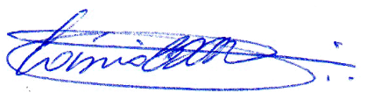
_____________________________________
Cássio Lúcio Jesus Cunha de Medeiros
Presidente

